|  |  |  |  |
| --- | --- | --- | --- |
| **LABORATORIUM NR** | **9** | **DATA:** | **18.05.2020** |
| **TEMAT** | Sieć Microsoft Networks – cz. 2. | | |
| **IMIĘ I NAZWISKO** | Bartosz Mitura | | |

**Cel:** Budowa sieci.

**Wyniki:**

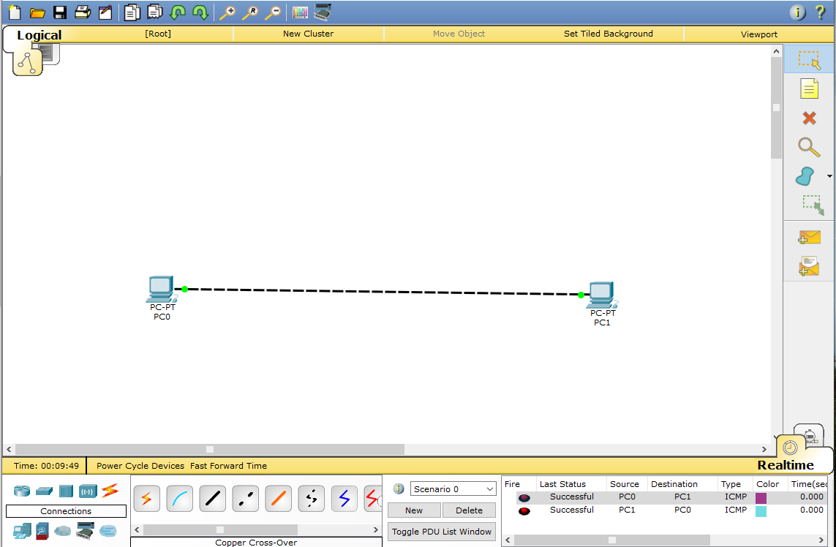**\**

**Cel:** Symulacja pracy sieci.

**Wyniki:**

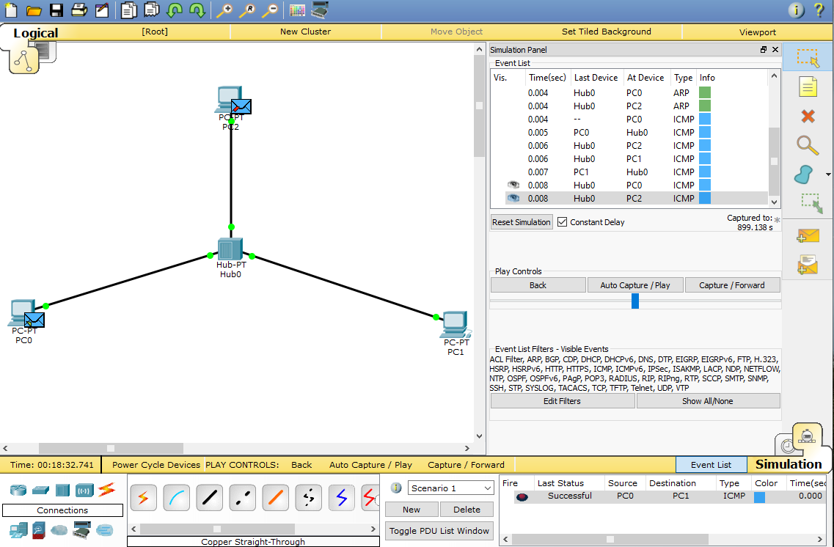

**Cel:** Analiza pracy sieci opartej na koncentratorze

**Wyniki:**

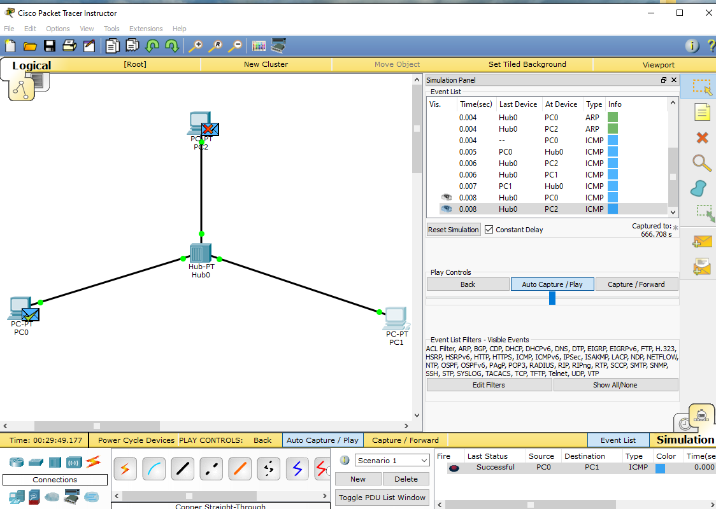

**Wnioski:**

1. Komputer PC0 wysyła pakiety ARP do koncentratora Hub0.

Koncentrator przesyła je do wszystkich komputerów w sieci (oprócz oczywiście tego co wysyłał te pakiety).

Urządzenia po otrzymaniu pakietów ARP weryfikują czy dany pakiet należy do nich.

Pakiet nie był skierowany do komputera PC2, czyli nie robi on nic.

PC1 po otrzymaniu pakietu weryfikuje, że jest on skierowany do niego i odsyła go z powrotem do PC0 przez koncentrator.

Koncentrator znowu wysyła pakiet ARP, tym razem od komputera PC1 do wszystkich komputerów w sieci.

PC2 weryfikuje, że pakiet go nie dotyczy i nic nie robi.

PC0 odbiera odpowiedź od PC1 i zostaje utworzone połączenie między nimi.

1. Na PC0 zostaje utworzony pakiet ICMP

PC0 przesyła go do koncentratora.

Koncentrator rozsyła pakiet po całej sieci.

PC2 odrzuca pakiet, ponieważ nie był on skierowany do niego.

PC1 potwierdza pakiet i odsyła go do koncentratora.

Koncentrator wysyła odebrany pakiet od komputera PC1 do całej sieci.

PC2 odrzuca pakiet.

PC0 odbiera pakiet.

1. Koncentrator nie weryfikuje wcześniej adresu odbiorcy pakietu tylko rozsyła go po całej sieci, nasz pakiet trafia więc do każdego komputera podłączonego do sieci. Dzieje się to zarówno z pakietami ARP jak i ICMP.

**Cel:** Obserwacja pracy koncentratora przy zwiększonym ruchu sieci.

**Wyniki:**

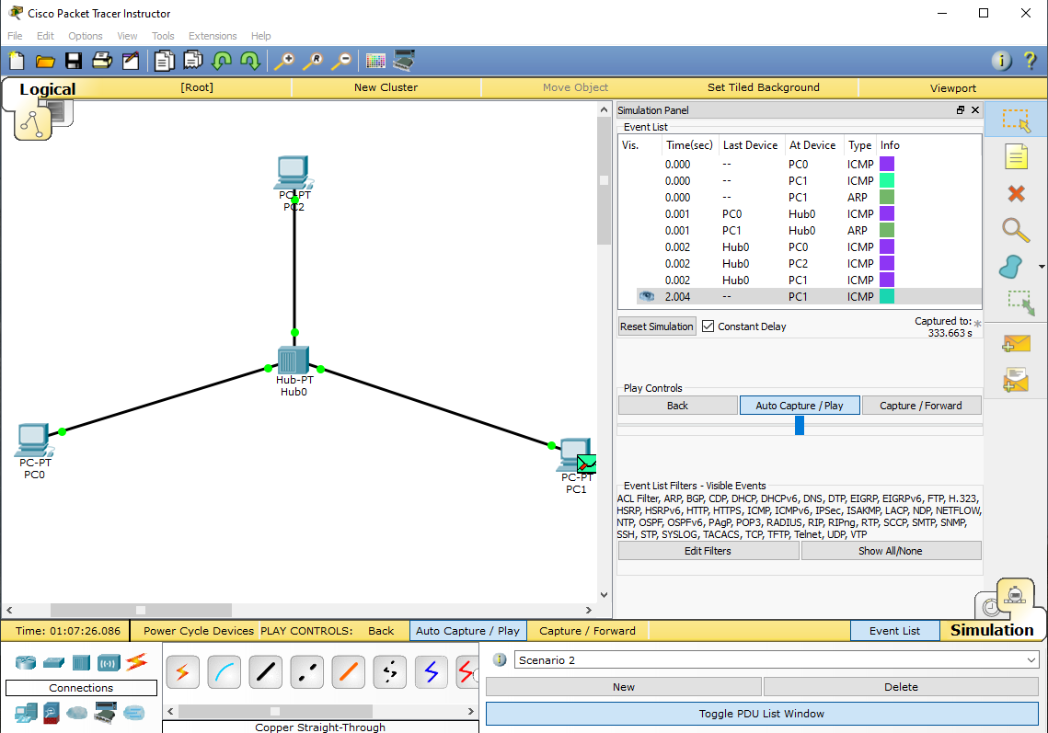

**Wnioski:**

1. PC0 i PC1 tworzą pakiety ICMP

PC1 tworzy pakiet ARP, ponieważ nie ma adresu IP PC2 w swojej tablicy

PC0 wysyła pakiet ICMP do koncentratora

PC1 wysyła pakiet ARP do koncentratora

Koncentrator rozsyła pakiet ICMP po całej sieci

Cała komunikacja w sieci zawiesza się.

Ciekawym zjawiskiem jest to, że koncentrator nie rozpoznaje od jakiego urządzenia otrzymuje pakiety. W wyniku czego pakiet ICMP pochodzący a PC0 został przez koncentrator do niego odesłany co nie miało miejsca w ćwiczeniu 3.

1. Przykładem domeny z ćwiczenia 4 jest Ethernet. Koncentrator odbiera z wielu dołączonych do niego modemów sygnały i przesyła je przez jedno szybko pracujące łącze do węzła sieci Internet. Koncentratory są używane w lokalnych sieciach komputerowych do odbierania danych z wielu stanowisk pracy i kierowania ich do kolejnego segmentu sieci.